「兼善天下」的慈心法門——
從盧安達救援工作談起
慈濟與MDM「緊急援助盧安達醫療團」展開救援任務撰文／徐祥明
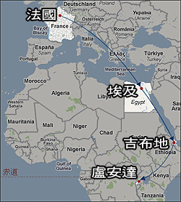
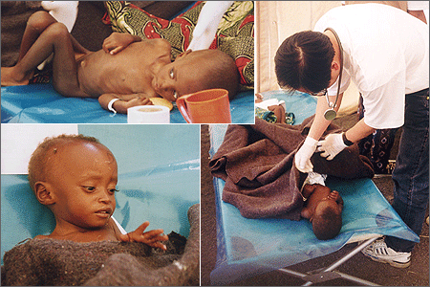
『這些孩子很快就會死亡，他們之中有的親眼目睹家人被殺，有的則在逃難時，看著家人倒地病死，有的誤觸地雷，造成殘廢……雖然我們已有足夠的點滴、藥品可以控制疾病，但他們卻絲毫沒有求生意願……』」甫自盧安達返國的王英偉醫師、徐祥明先生說。
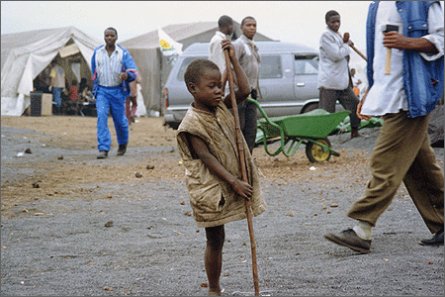
王醫師說:「能做多少就盡量去做——唯有『活在每一個現在』，其餘一切不去想它。因為，每一個參與救援的工作人員都知道——不能輕言放棄。」。
慈濟自始努力把許多人的愛心啟發出來，希望人人都可以發揮良能，為苦難的人群拔苦予樂，這就是實踐佛陀所說「兼善天下的慈心法門」——慈濟人無論在世界那個地方，都在修習「兼善天下」的慈心法門。
